SECRETARÍA DE CIENCIA Y TÉCNICA
CONVOCATORIA BECAS UBACYT 2024 - Abierta hasta el 0/05
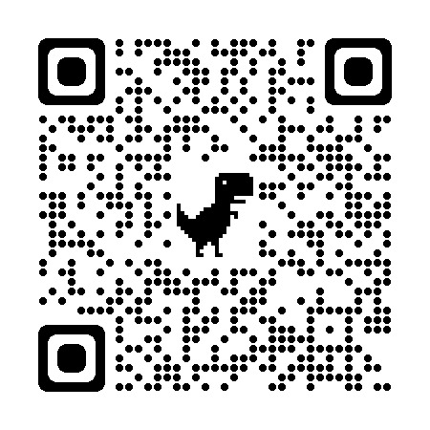
TODA LA INFORMACIÓN, RESOLUCIONES, PREGUNTAS FRECUENTES Y FORMULARIOS SE ENCUENTRAN DISPONIBLES EN:

- www.fmed.uba.ar/becas/convocatorias (BECA UBACYT)

- cyt.rec.uba.ar/investigacion/becas/becas-ubacyt/becas-ubacyt-convocatoria-2024/

CONSULTAS:

becasmed@fmed.uba.ar / certificaciones_becas@fmed.uba.ar

Instructivo para el becario:
- Realizar la postulación en SIGEVA- UBA hasta el 02/05

- Adjuntar la documentación correspondiente en el SIGEVA UBA:
- Fotocopia de DNI
- Analítico de la Carrera que incluya el CBC y promedio de quien se postula. El mismo debe contener todas las materias aprobadas y la firma correspondiente al área de la unidad académica que otorga el analítico. (*)
- Plan de Investigación
- Carta compromiso y aval de Director/a
- Resolución vigente del Cargo Docente (regular / rentado del/la director/a ). En el caso de estar en condición Interina, la constancia de inscripción a concurso (no superior a tres años).
- Aval del Comité de Ética Humana /CICUAL del proyecto con el cual se postula a la beca. (si corresponde).
- De haber cursado idiomas, el certificado de este.

Postulantes de Posgrado (Maestría y Doctorado): Si es egresada/o de una Universidad Nacional, deberá adjuntar junto con el analítico un certificado expedido por la misma, donde se informe cuál es la nota promedio de su carrera (últimos 5 años).

Postulantes de Posgrado (Culminación): a lo mencionado deberán agregar:
– Admisión al Doctorado y Estado de Avance del Doctorado acreditado o en vías de acreditación ante la CONEAU

- Enviar el archivo que emite el sistema con todas las firmas correspondientes a: becasmed@fmed.uba.ar para el aval del Secretario de Ciencia Y Técnica del 15/ 04 al 03/O5
__________________________________________________________________
(*) Tramitación de Certificados

- Alumnos FMED: Gestionarlos en forma presencial exclusivamente los martes, miércoles y jueves de 12 a 15 hs, en el Departamento de Actas y Certificaciones (Dirección de Alumnos – Planta baja de Facultad de Ciencias Médicas).

Deberán llevar:

1- Los Formularios “Certificación de materias” y “Porcentaje de materias” completos disponibles en:https://www.fmed.uba.ar/becas/convocatorias
2- Libreta Universitaria
3- D.N.I.
4- ANALITICO DEL CBC (ORIGINAL Y COPIA) o el comprobante de UBA XXI (en el caso que hayan rendido) o el Analítico del secundario en caso haberlo cursado en colegios UBA.

- Alumnos de otras facultades: consultar en la Dirección de alumnos de su facultad.

Se recomienda realizar el trámite al menos con 72 horas hábiles de anticipación

Departamento de Becas – Secretaría de Ciencia Y Técnica
Paraguay 2155 1°piso M1- (C1121A6B)- Ciudad Autónoma de Buenos Aires-
Contactos: Tel. 5285-2950 - https://www.fmed.uba.ar/becas - Email: becasmed@fmed.uba.ar / certificaiones_becas@fmed.uba.ar

